1. Ce este UML și pentru ce este utilizat?

UML este un limbaj de modelare creat pentru a permite crearea modelelor visuale a sistemelor intensive in software

1. Ce sunt modelele și care este utilitatea lor?

Modelele sunt mai multe tipuri de diagrame utilizate pentru a descrie structura/comportamentul unui sofware

1. Familiarizarea cu mediul de lucru mai sus amintit prin crearea anumitor diagrame din sectiunile 2.3.1 și 2.3.2 din [1] (class diagram – diagrama de clasă, use case diagram – diagrama de cazuri de utilizare, activity diagram – diagrama de activitate, sequence diagram – diagrama de secvente, state machine diagram – diagrama mașinii de stare).

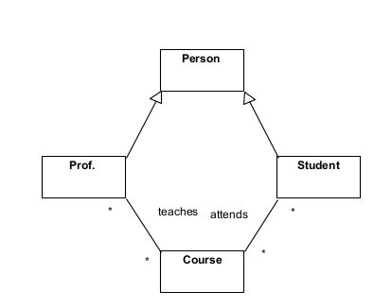

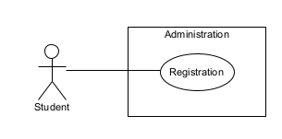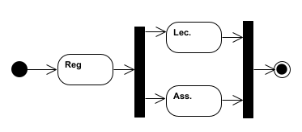

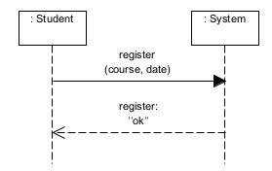

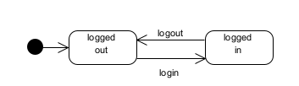

1. Ce tipuri de diagrame sunt prezentate în [1] – Capitolul 2? Care sunt asemănarile și deosebirile?

Diagrama de clasa este de structura, iar restul sunt de comportament. Toate descriu o parte din program, cele de structura descrie cum sunt structurate fizic modelate partile programului , iar cele de comportament descriu cum se modifica programul pe parcusul timpului datorita unor actiuni.

1. Caracterizați succint fiecare diagramele din [1] – Capitolul 2 (cele 5 menționate mai sus)

Diagrama de clasa descrie structura claselor, generalizari/mosteniri si relatile/asocierile dintre ele.

Use case diagram descrie ce utilizatori pot folosi actiuni/functionalitati ale programului.

State Machine Diagram descrie starile prin care poate trece un program pe parcursul rulari.

Activity Diagram descrie ce actiuni sunt necesare pentru alte actiuni/finalizarea programului.

Sequence Diagram descrie interactiuni dintre obiecte pentu a completa o anumita actiune cu focus pe mesajele trimise intre ele in ordine cronologica.

1. Folosind Visual Paradigm, realizați diagramele de clasă:

O_DiagramaDeClase.png

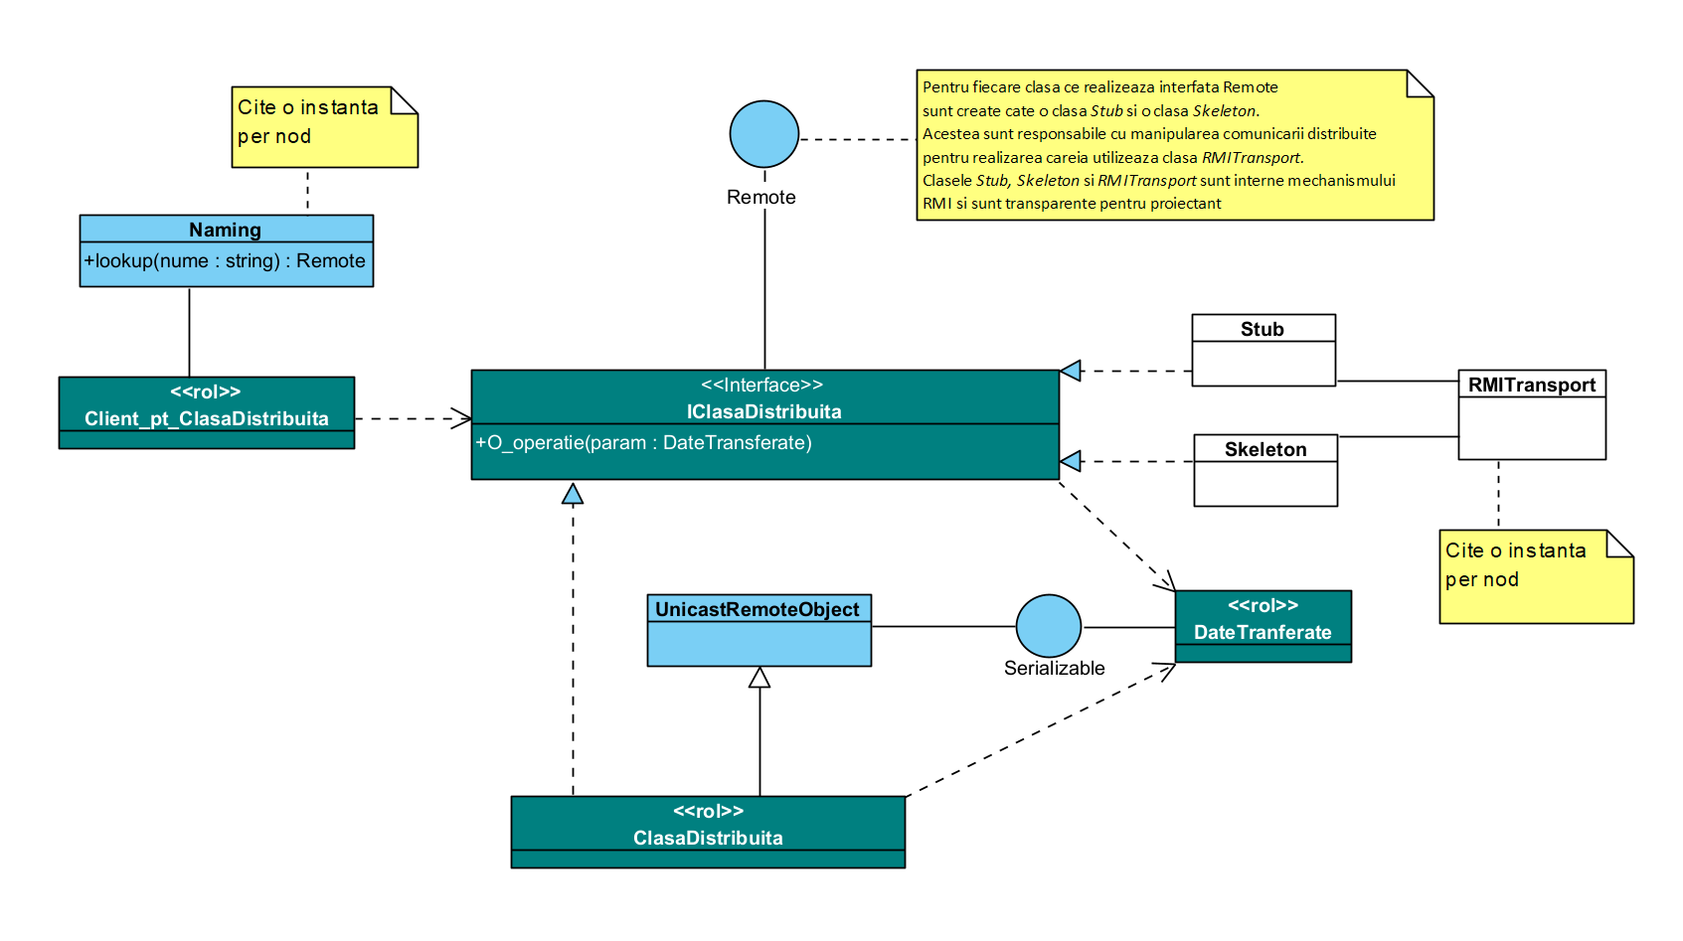

O_DiagramaDeSecvente.png

